2019年成人高考《高等数学(二)》

模拟试题和答案解析（一）

一、选择题：1～10小题，每小题4分，共40分．在每小题给出的四个选项中，只有一项是符合题目要求的，把所选项前的字母填在题后的括号内．

1．设函数ƒ(x)在点x₀处连续，则下列结论肯定正确的是（ ）．
A．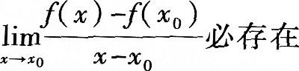
B．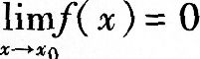
C．当x→x₀时, ƒ(x)- ƒ(x₀)不是无穷小量
D．当x→x₀时, ƒ(x)- ƒ(X₀)必为无穷小量
2．函数y-=ƒ(x)满足ƒ(1)=2ƒ″(1)=0，且当x<1时，ƒ″(x)<0；当x>1时，ƒ″(x)>0，则有（ ）．
A．x=1是驻点
B．x=1是极值点
C．x=1是拐点
D．点(1，2)是拐点
3．
A．x=-2
B．x=-1
C．x=1
D．x=0
4．
A．可微
B．不连续
C．无切线
D．有切线，但该切线的斜率不存在
5．下面等式正确的是（ ）．
A．
B．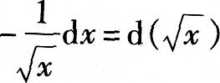
C．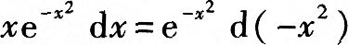
D．
6．
A．2dx
B．1/2dx
C．dx
D．0
7．
A．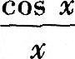
B．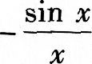
C．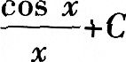
D．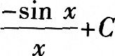
8．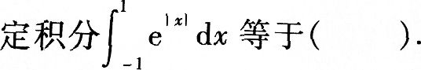
A．0
B．2(e-1)
C．e-1
D．1/2(e-1)
9．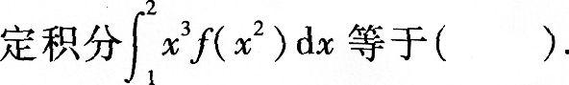
A．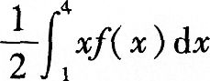
B．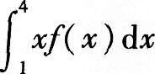
C．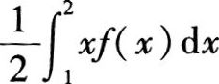
D．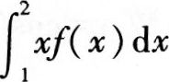
10．设函数z=x²+y²，2，则点(0，0)（ ）．
A．不是驻点
B．是驻点但不是极值点
C．是驻点且是极大值点
D．是驻点且是极小值点

二、填空题：1～10小题，每小题4分，共40分．把答案填在题中横线上·

11．
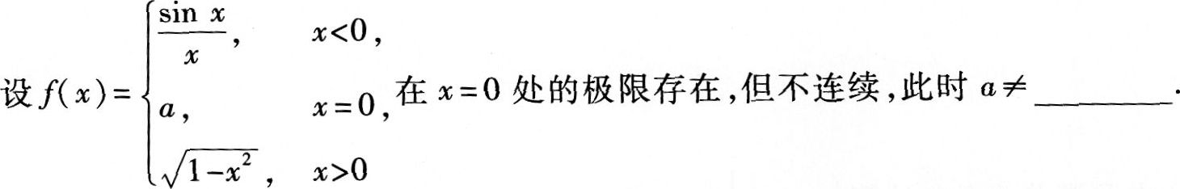
12．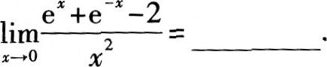
13．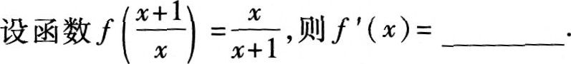
14．
15．
16．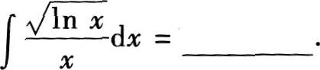
17．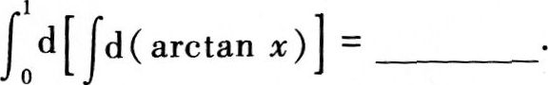
18．
19．
20．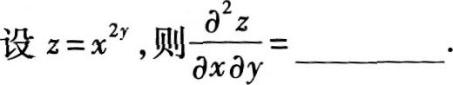

三、解答题：21～28小题，共70分。解答应写出推理、演算步骤．

21．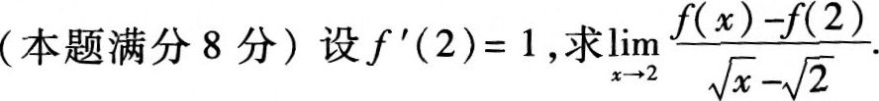
22．(本题满分8分)设函数Y=cos(Inx)，求y'．
23．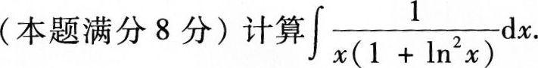
24．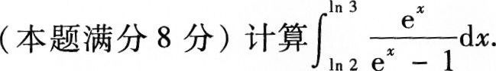
25．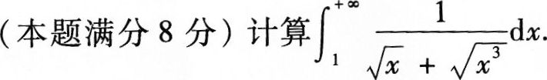
26．
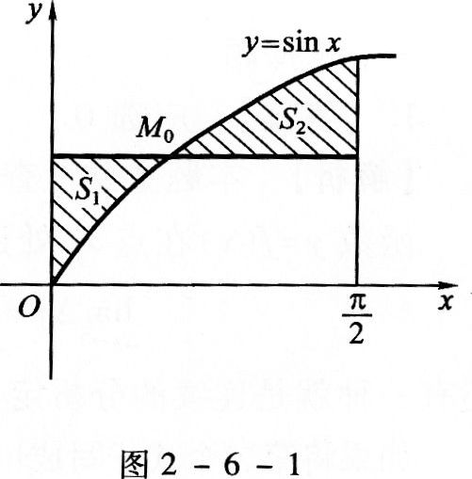
27．
28．(本题满分10分)已知袋中装有8个球，其中5个白球，3个黄球．一次取3个球，以X表示所取的3个球中黄球的个数．
(1)求随机变量X的分布列；
(2)求数学期望E(X)．

高等数学(二)应试模拟第1套参考答案及解析

一、选择题

1．【答案】 应选D．
【解析】 本题主要考查函数在一点处连续的概念及无穷小量的概念．
函数y=ƒ(x)在点x₀处连续主要有三种等价的定义：
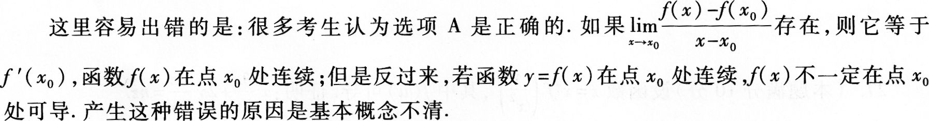
2．【答案】 应选D．
【提示】 利用拐点的定义来确定选项．需注意的是：拐点是曲线上的点，应该是(1，2)，而不是x₀=1．
3．【答案】 应选C．
【解析】 本题考查的知识点是函数间断点的求法．
如果函数ƒ(x)在点x₀处有下列三种情况之一，则点x₀就是ƒ(x)的一个间断点．
(1)在点x₀处, ƒ(x)没有定义．
(2)在点x₀处, ƒ(x)的极限不存在．
(3)
因此，本题的间断点为x=1，所以选C．
4．【答案】应选D．
5．【答案】 应选A．
【提示】 将式中的微分计算出来，比较左、右两边的式子，可知选项A正确．
6．【答案】应选B．
【解析】 利用微分的表达式来确定选项．
因为dy=y ˊdx=1/2dx，故选B．
7．【答案】 应选C．
8．【答案】 应选B．
【解析】 本题的关键是去绝对值符号，分段积分．
若注意到被积函数是偶函数的特性，可知
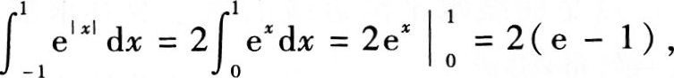
无需分段积分．
9．【答案】 应选A．
【解析】 本题考查的知识点是定积分换元时，积分的上、下限一定要一起换．
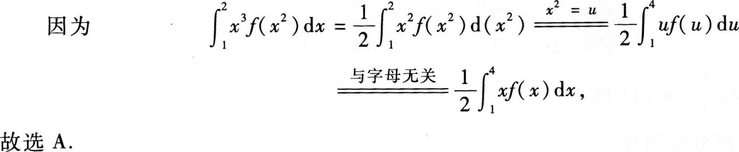
10．【答案】 应选D．
【解析】 本题考查的知识点是二元函数的无条件极值．
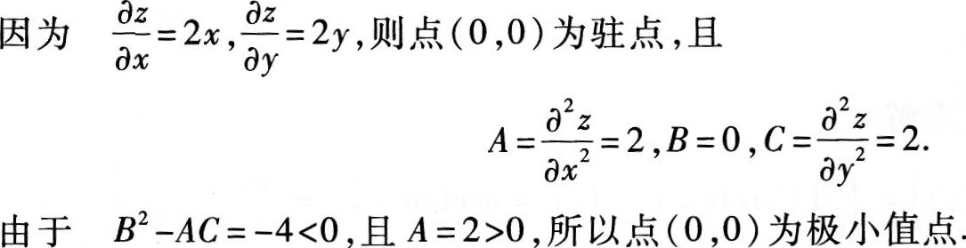
二、填空题
11．【答案】应填1．
【解析】 函数ƒ(x)在x₀处存在极限但不连续的条件是
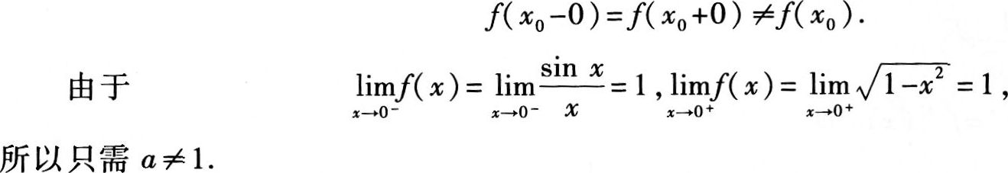
12．【答案】 应填1．
【解析】 用洛必达法则求极限．请考生注意：含有指数函数的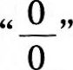型不定式极限，建议考生用洛必达法则求解，不容易出错！
13．【答案】应填-1/x²．

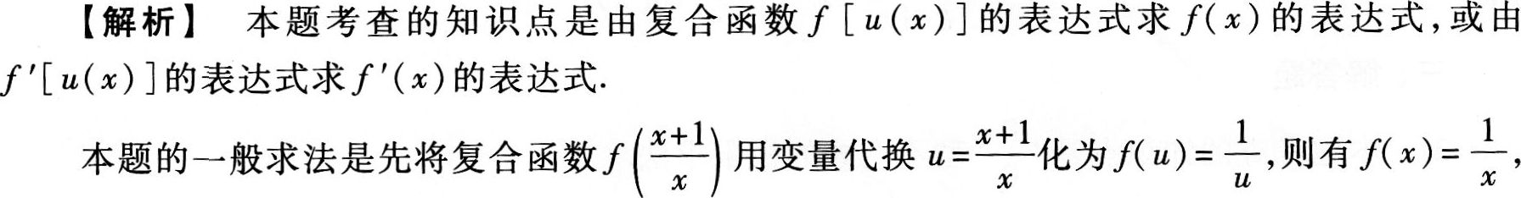
再对x求导得ƒˊ(x)=-1/x²．
14．【答案】应填y=1．
【解析】 本题考查的知识点是曲线水平渐近线的概念及其求法．
15．
【解析】 求出yˊ，化简后再求)，”更简捷．
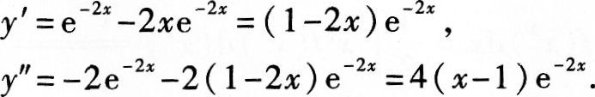
16．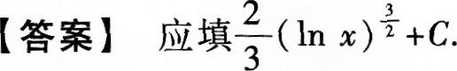
【解析】利用凑微分法积分．
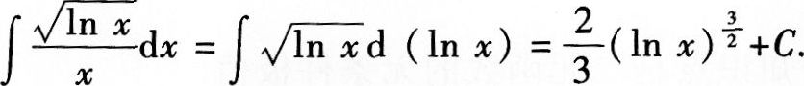
17．【答案】应填π/4．
【解析】 用不定积分的性质求解．
18．【答案】应填1．
【解析】 本题考查的知识点是函数ƒ(x)的极值概念及求法．
因为ƒˊ(x)=2x，令ƒˊ(x)=0，得z=0．又因为ƒ″(x)|x=0=2>0，所以ƒ(0)=1为极小值．
19．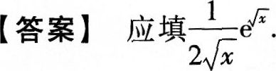
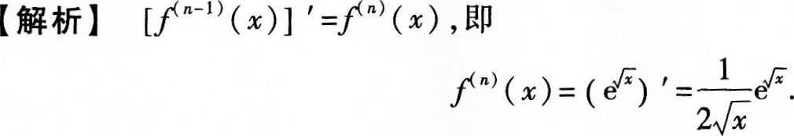
20．
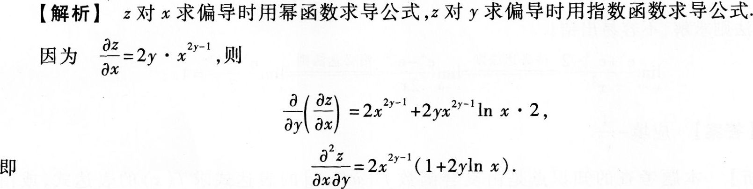
三、解答题
21．本题考查的知识点是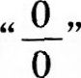型不定式的极限求法．
解法1
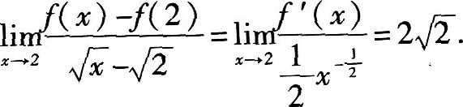
解法2
22．本题考杏复合函数的求导．
23．用凑微分法求解．
24．本题考查的知识点是定积分的换元积分法或凑微分法．换元时一定要将积分的上、下限换成新的变量的上、下限．
25．先用换元法去根号，再积分．
26．本题考查的知识点是曲边梯形面积的求法及极值的求法．
【解析】 本题的关键是设点M₀的横坐标为x₀，则纵坐标为y₀=sinx₀，然后用求曲边梯形面积的方法分别求出S₁和S₂，再利用S=S₁+S₂取极小值时必有Sˊ=0，从而求出x₀的值，最后得出M₀的坐标．
这里特别需要提出的是：当求出Sˊ=0的驻点只有一个时，根据问题的实际意义，该驻点必为所求，即S(x₀)取极小值，读者无需再验证S″(x0)>0(或<0)．这样做既可以节省时间，又可以避免不必要的计算错误．但是如果有两个以上的驻点，则必须验证S″(x₀)与S″(x₁)的值而决定取舍．
解 画出平面图形如图2-6-2所示．设点M₀的横坐标为x₀，
则s₁与S₂如图中阴影区域所示．
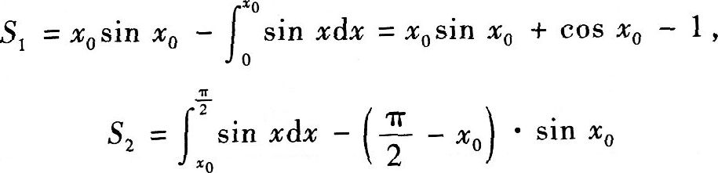
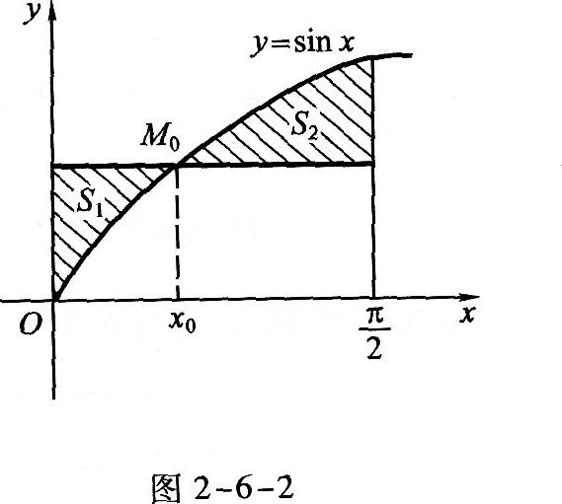
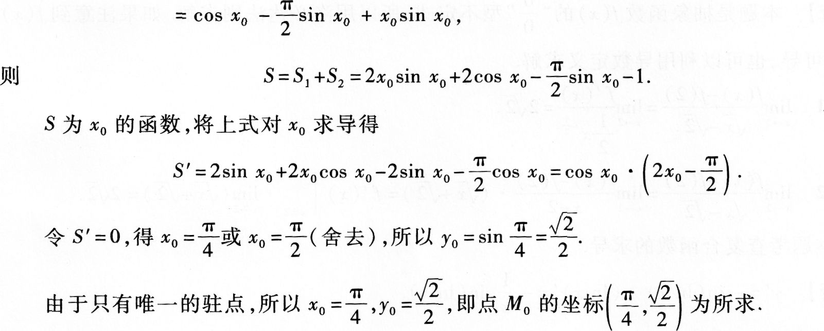
27．
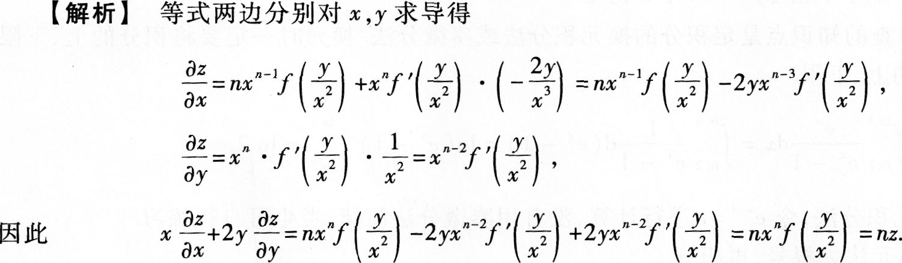
28．本题考查的知识点是随机变量X的概率分布的求法．
【解析】 本题的关键是要分析出随机变量X的取值以及算出取这些值时的概率．
因为一次取3个球，3个球中黄球的个数可能是0个，1个，2个，3个，即随机变量X的取值为X=0，X=1，X=2，X=3．取这些值的概率用古典概型的概率公式计算即可．
解 (1)
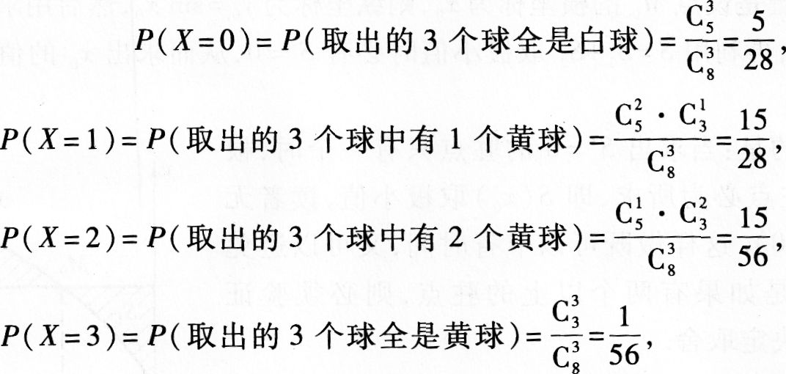
所以随机变量X的分布列为
X | 0 1 2 3
P | 5/28 15/28 15/56 1/56
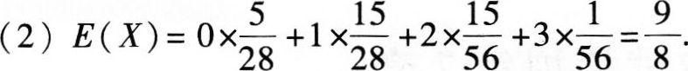
注意：如果计算出的分布列中的概率之和不等于1，即不满足分布列的规范性，则必错无疑，
考生可自行检查．

2015年成人高考专升本《高等数学（二）》模拟试题、资料，考生可以登录湖南大学成考网：http://www.360hang.org/fuxiziliao/ 免费下载。

